Lekcja 2 24.03.2020
5
Nauka zdalna

Temat Elementy rysunku technicznego

Nazwij podane przykłady linii używanych w rysunku technicznym. Określ zastosowanie każdej z nich.

Podziałka to inaczej skala.

- Ustal i zapisz wymiary gumki do ścierania oraz paczki chusteczek higienicznych. Następnie oblicz długość, szerokość i wysokość tych przedmiotów w podziałkach 2:1 oraz 1:2.

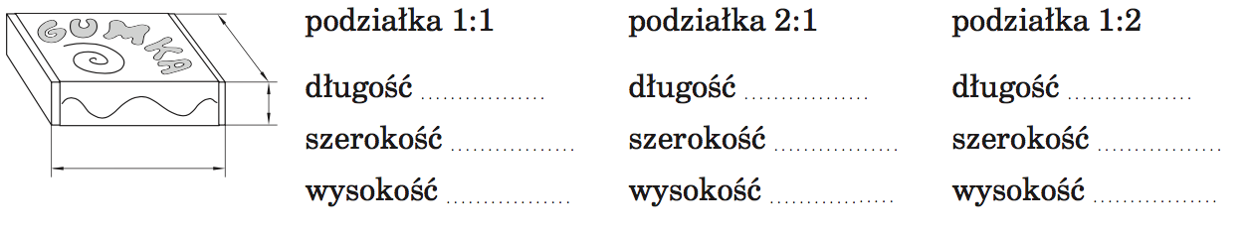

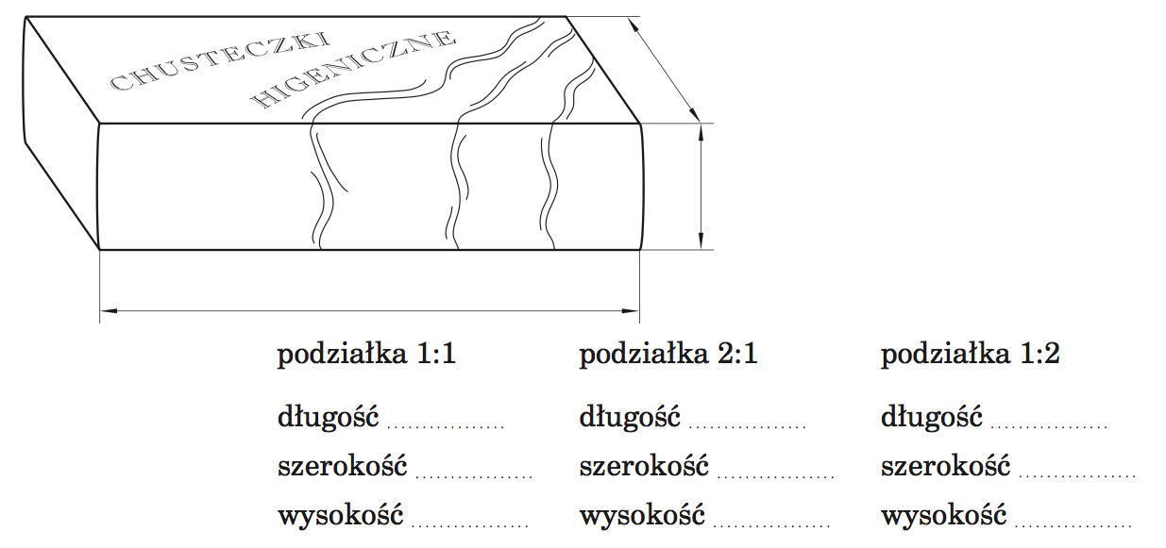

Jeżeli rozwiązujesz zadanie na komputerze to pamiętaj, aby mieć ustawiony widok na 100% w prawym dolnym rogu.

Możesz również przygotować sobie te przedmioty i zmierzyć ich oryginalne wielkości.

